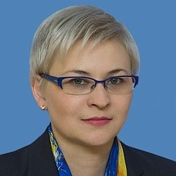
Информационные технологии активно внедряются в нашу жизнь, поэтому государство уделяет большое внимание развитию информационных технологий и развитию информационного общества.
В 2013 году в Совете Федерации была создана наша Временная комиссия по развитию информационного общества, с деятельностью которой образовательное сообщество во многом благодаря нашей инициативе о проведении Единого урока по безопасности в сети Интернет. https://единыйурок.рф/
Каждый год мы сталкивались с запросами от коллег-педагогов о необходимости создания сетевой площадки, которая бы позволила нам, законодателям, и федеральным органам власти общаться с напрямую: получить реальную картину о работе на местах, привлекать к обсуждению и доработке различных документов и программ, дать возможность предложить свои идеи, которые сейчас не доходят до нас.
19 декабря 2016 года я подписала положение о создании при Временной комиссии Совета Федерации развитию информационного общества Экспертного совета по информатизации системы образования и воспитании, который стал первым в России сетевым экспертным сообществом при федеральных органах власти и обладает различными функциями.
Приглашаю вас принять участие в работе Экспертного совета и я надеюсь, мы сможем решить многие вопросы и проблемы, накопившиеся в системе образования нашей страны.

Учитель истории, сенатор Совета Федерации, первый заместитель председателя Комитета Совета Федерации по конституционному законодательству и государственному строительству, глава Временной комиссии по развитию информационного общества
Бокова Людмила Николаев

